REQUERIMENTO Nº /2025

Senhora Presidente,

Cumprimentando-a cordialmente, requeiro a Vossa Excelência que, após a deliberação da Mesa, sejam justificadas as minhas ausências nas sessões plenárias dos dias 08 e 09 de abril do ano em curso, em razão de agenda com o Governador no município de Caxias, nos termos do que dispõe o Regimento Interno da Assembleia Legislativa do Estado do Maranhão.

Dessa forma, solicito a Vossa Excelência a devida análise e aprovação deste

Assembleia Legislativa do Maranhão, em 10 de abril de 2025.

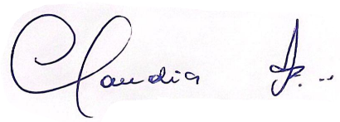
CLAUDIA COUTINHO
Deputada Estadual

